PrimTux2 - Dys
OlivierD12, contributeur au projet Association Solidaire de Revalorisation Informatique, en a créé une version “Dys”, destinée aux élèves dyslexiques, dyspraxiques…
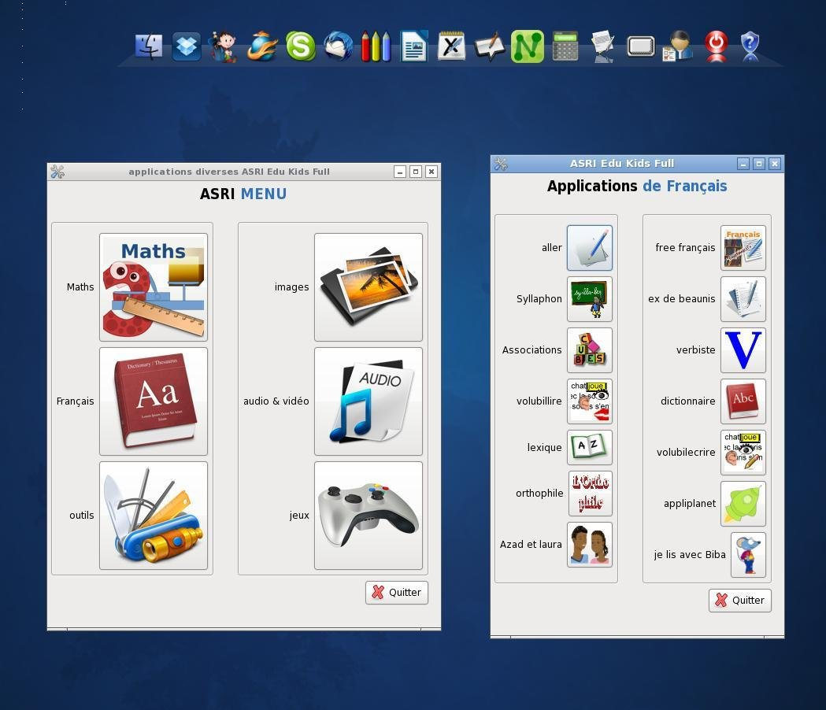
Avec l'arrivée de PrimTux, l'idée lui est venue d'adapter le travail effectué sur l'ASRI-Dys, mais sur la base de PrimTux2.
PrimTux2-Dys s'installe exactement comme PrimTux2.

Pourquoi une version "Dys"?
Il convient de n'oublier personne dans la marche en avant du libre. Beaucoup de logiciels gratuits et/ou libres permettent de rendre l'ordinateur plus facile d'abord pour les élèves relevant de l'enseignement spécialisé. Cet aspect manquait à PrimTux, il est désormais comblé.

Quelles sont les différences entre PrimTux2-Dys et PrimTux2 ?
PrimTux2-Dys, c'est PrimTux2 avec:
- Deux utilisateurs (élève et prof) au lieu de quatre. Le mot de passe administrateur est identique à celui de PrimTux2, tuxprof.
Désactiver le pavé numérique pour les PCs portables.
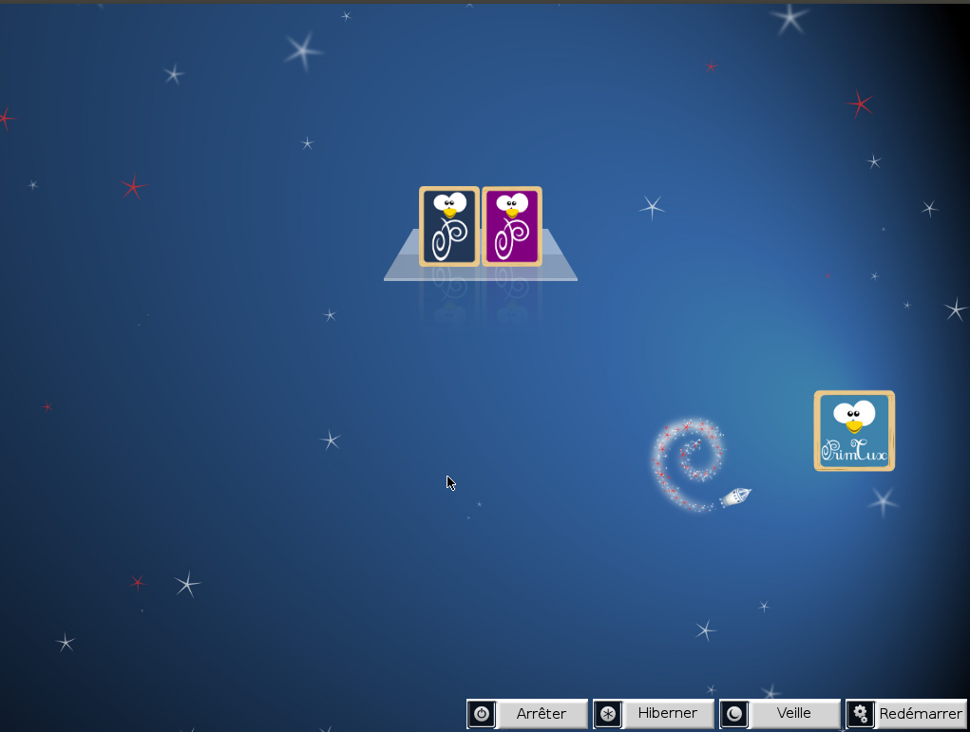
- Le BNE est utilisé comme lanceur d'applications à la place des HandyMenus de PrimTux2, celui-ci permettant d'afficher les icônes des catégories. Ce lanceur a à l'origine été créé par la société Imaugis pour leur distribution ENPT (école numérique pour tous). Il a été repris et modifié par Philippe Hénaff. C'est cette dernière version qui est intégrée à PrimTux.
- La police de caractères utilisée est opendyslexic.
- Synapse permet de lancer une application en recherchant son nom.
- Plus de logiciels sont accessibles aux élèves, permettant d'étendre l'utilisation de PrimTux2 aux collégiens.
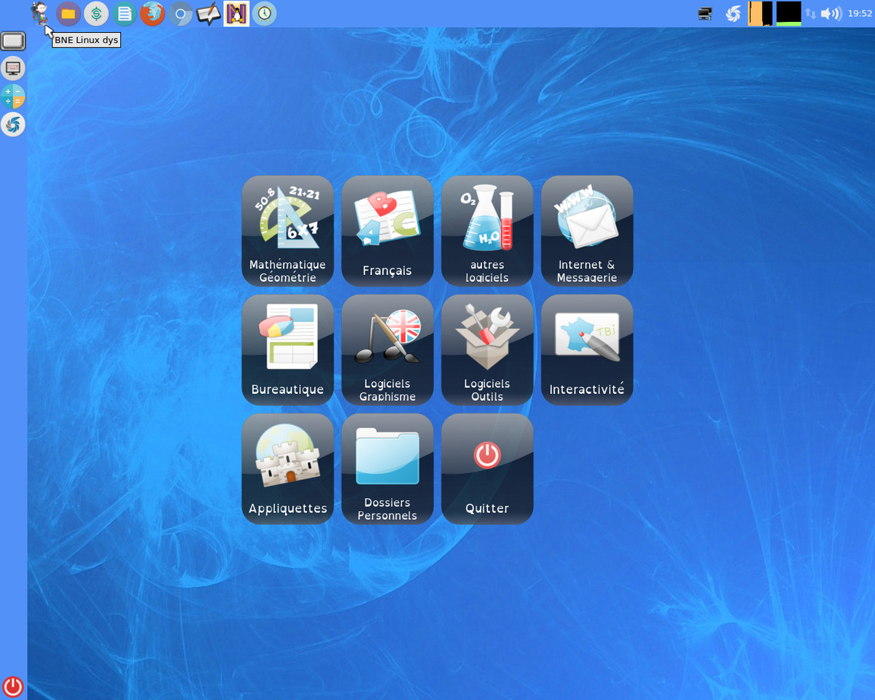

Un tableau des logiciels de PrimTux permet de les trier par catégories ou de les filtrer selon divers critères. logiciels-primtux-v2.ods

Liste des applications supplémentaires
Voici la liste des applications qui sont installées ou installables en supplément de celles de PrimTux2. Notez que la plupart d'entre-elles sont aussi installables sous PrimTux2 via l'installeur d'applications.

Applications "classiques":
- Abuledu calcul réfléchi
- Je compte ça compte
- Jclic Puzzles
- Blinken
- Dropbox
- Nixnote (client evernote opensource)
- Des applications supplémentaires dans open-sankoré
- Les applications appliplanet
- Freeplane (logiciel de cartes mentales)
- Xnconvert (convertisseur graphique)
- Geogebra
- Evince remplace xpdf en lecture de pdf
- Shotwell (album photos)

Applications d'accessibilité:
- Gespeaker (synthèse vocale)
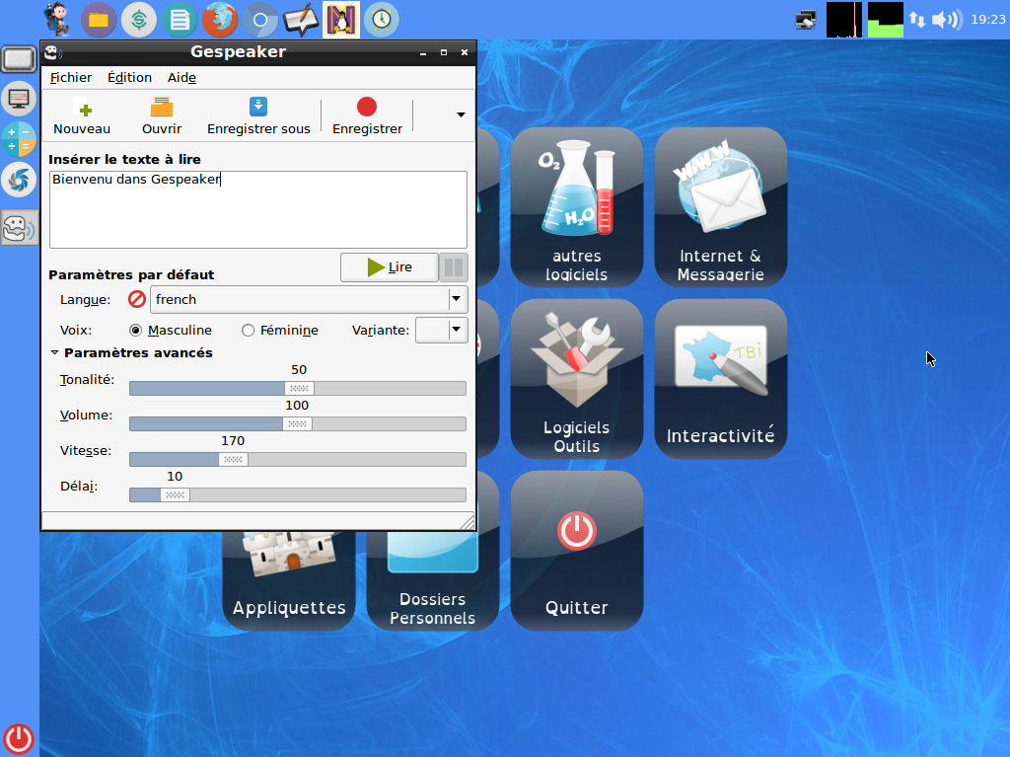
- Onboard (clavier virtuel)
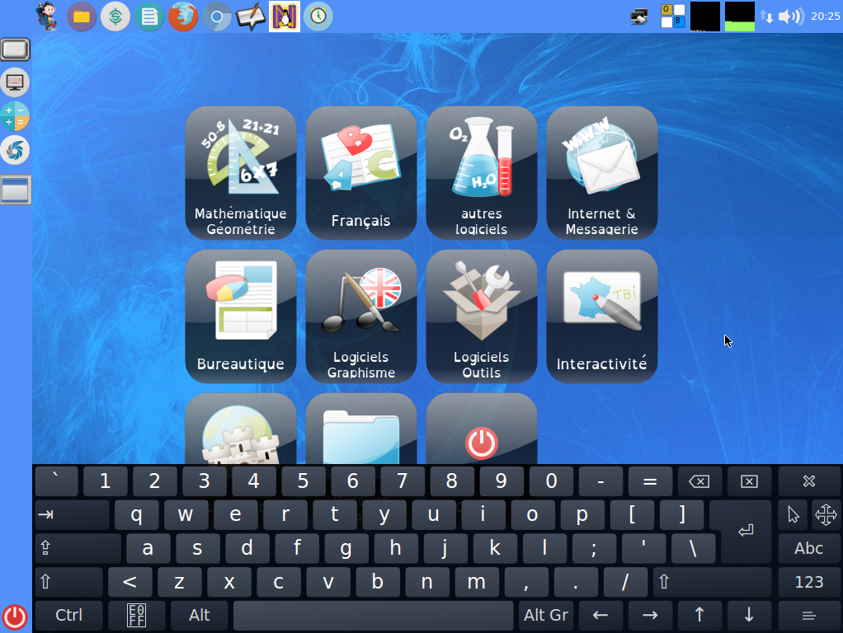
- Magnifier (une loupe d'écran)
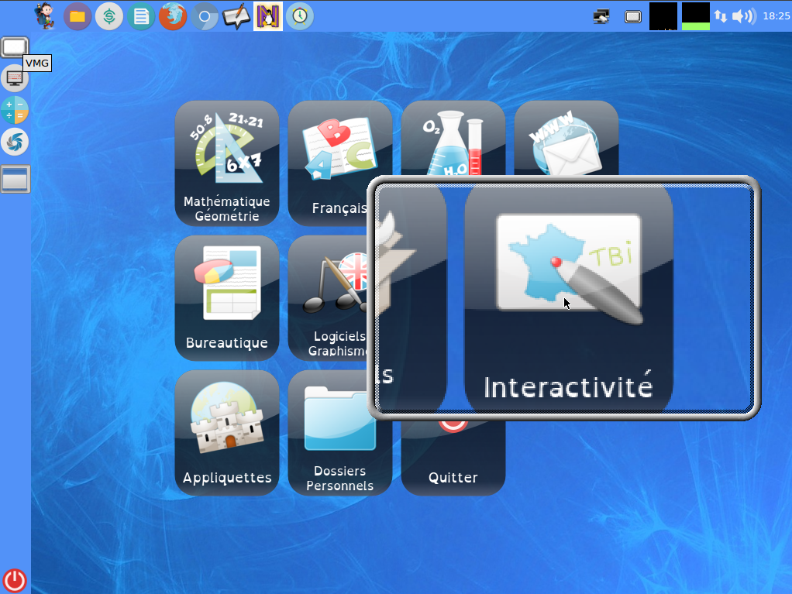
- Donner la parole (synthèse vocale)
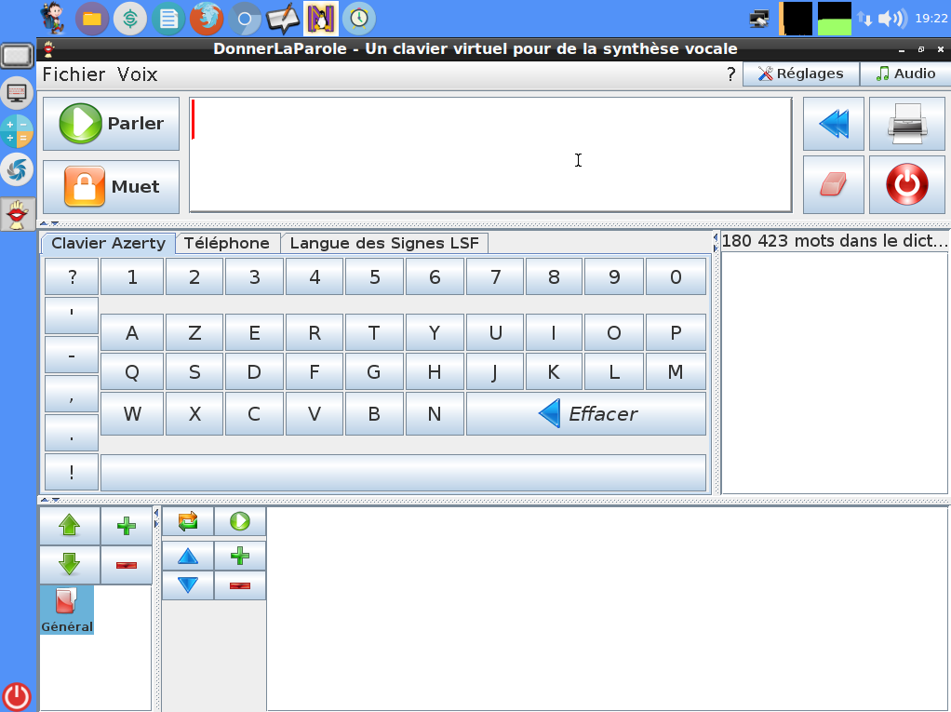
- Voxoofox remplace picosvox dans l'interface des écoles de libreoffice et offre une synthèse vocale à firefox
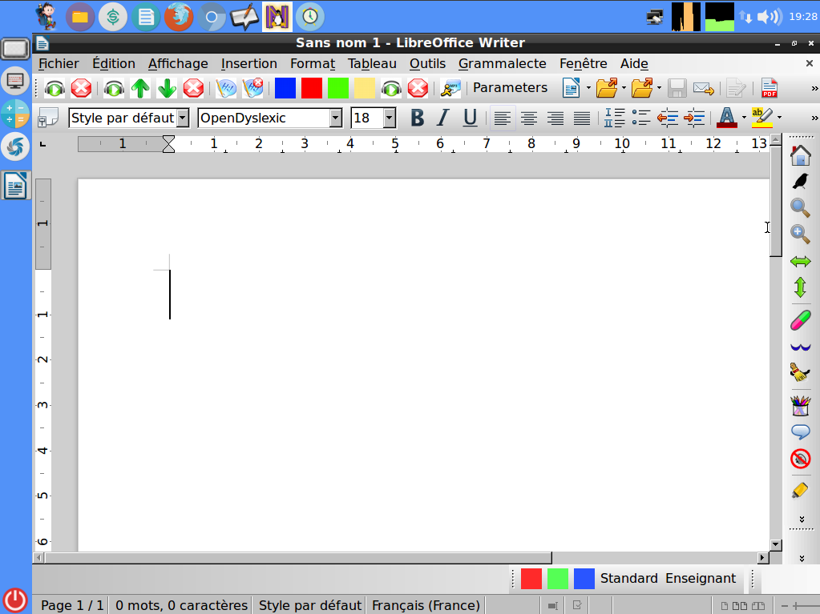
- Klavaro (dactylographie)
- Ktouch (dactylographie)
- Apprenti clavier (dactylographie)
- Yagf (reconnaissance de caractères)
- Instrumenpoche (instruments virtuels de géométrie)
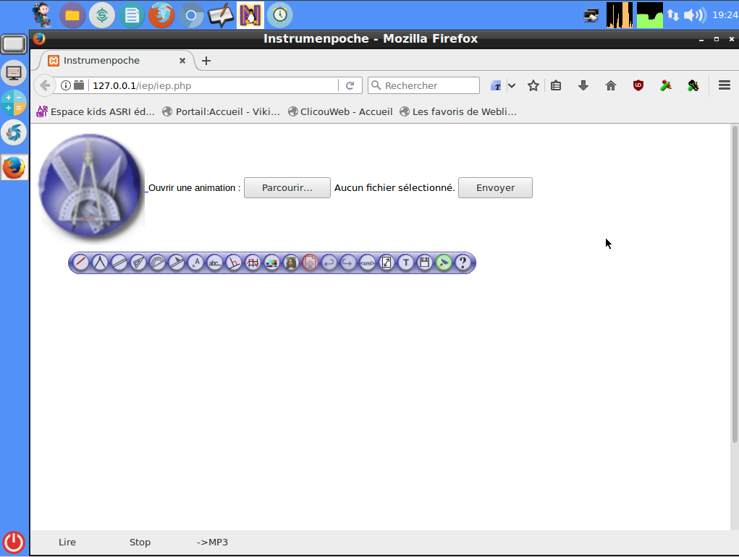
- MathEOS (pour suivre un cours de mathématiques depuis l'ordinateur)
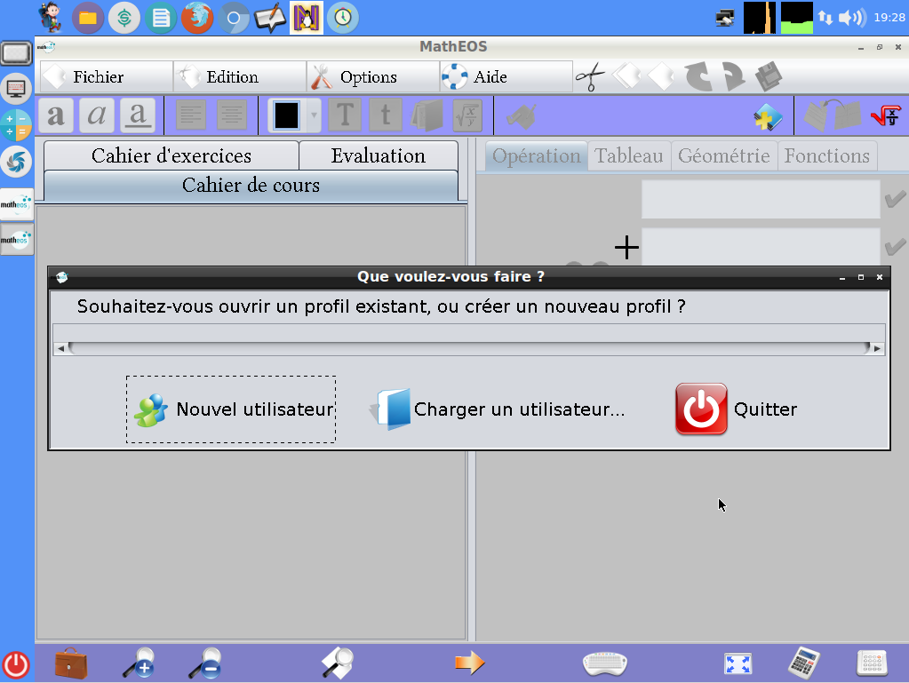
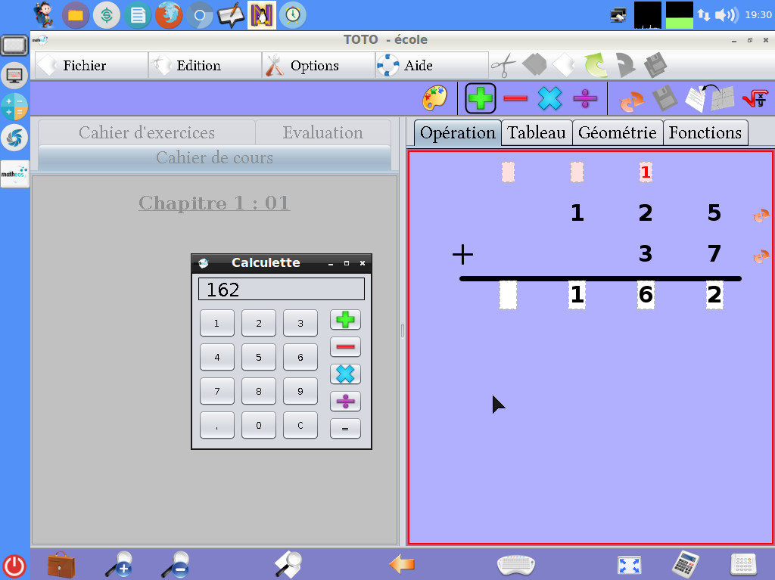
- Posop (pour poser des opérations sur ordinateur)
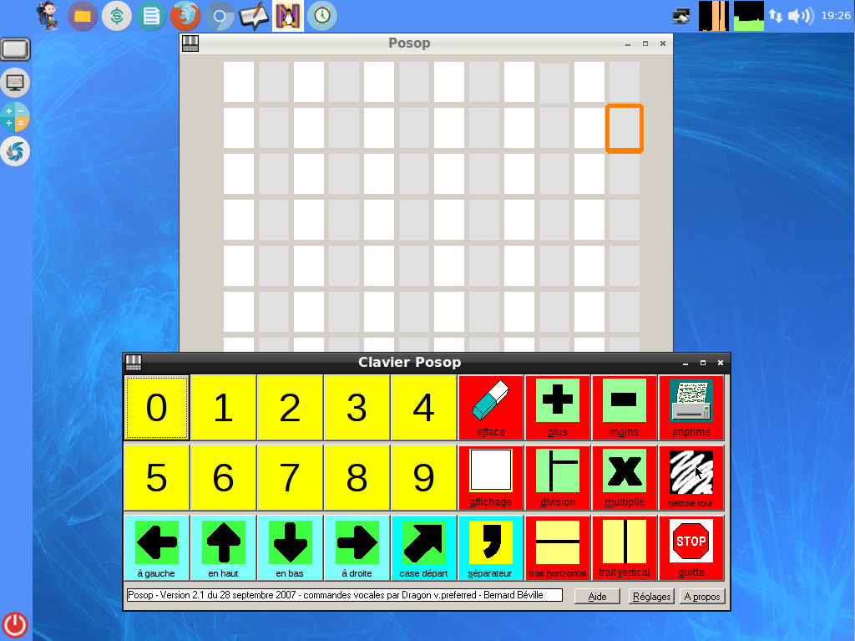
- Araword (pour écrire des phrases en pictogrammes)
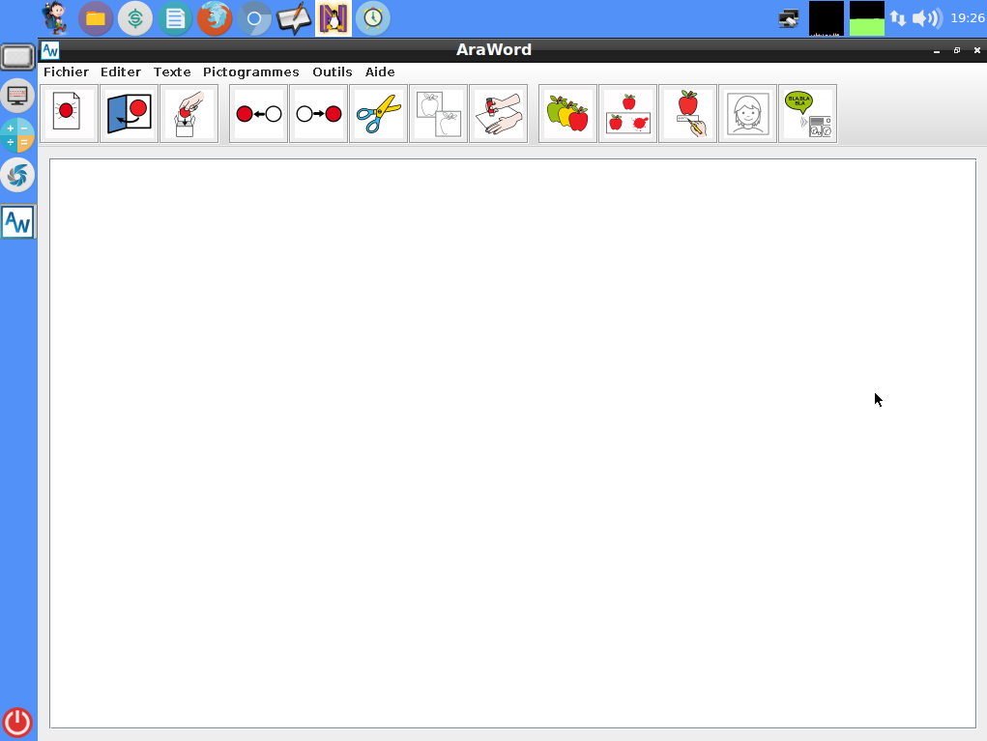
- Chromium et l'extension speechnotes (qui retranscrit en texte ce qui est dit)
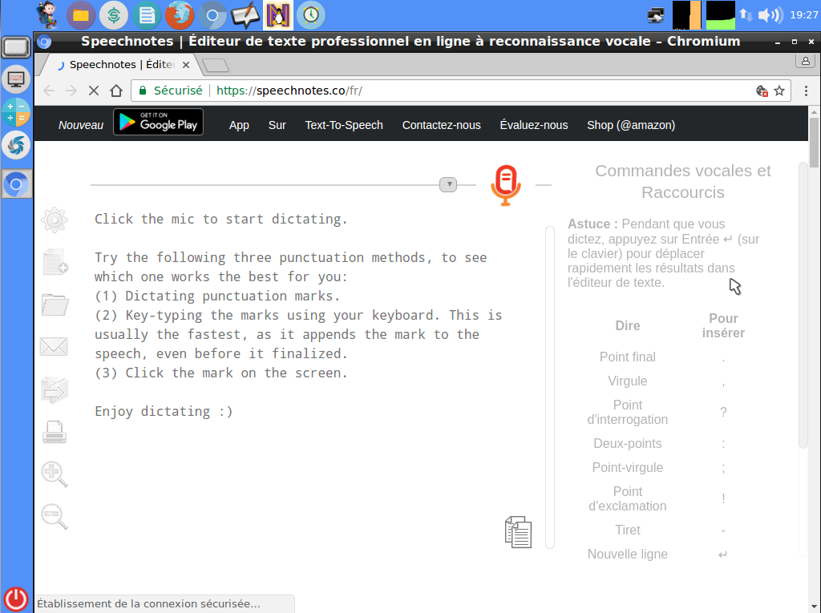
- Lirecouleur et Tranquility (pour épurer les pages web) pour firefox.
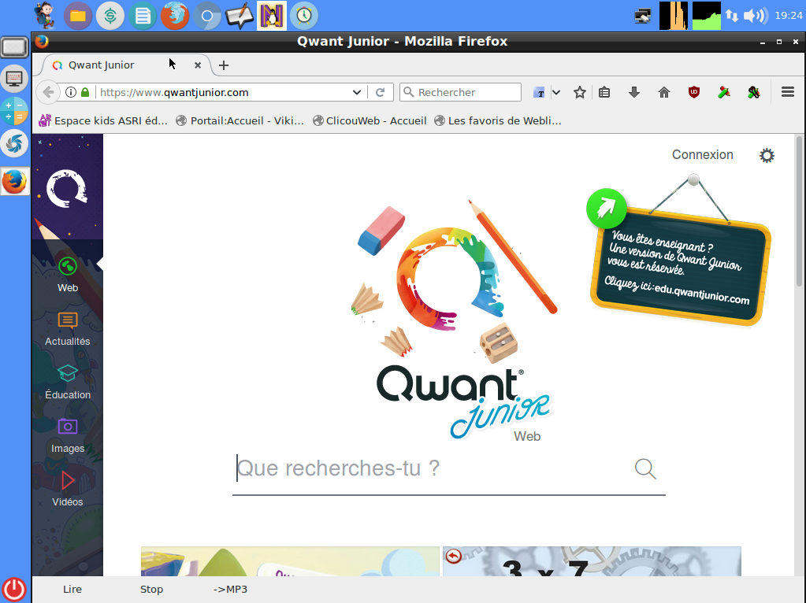

Panneau d'accueil
Le panneau d'accueil diffère légèrement et propose l'installation en un clic des logiciels dys non-libres en plus de ceux de PrimTux2:
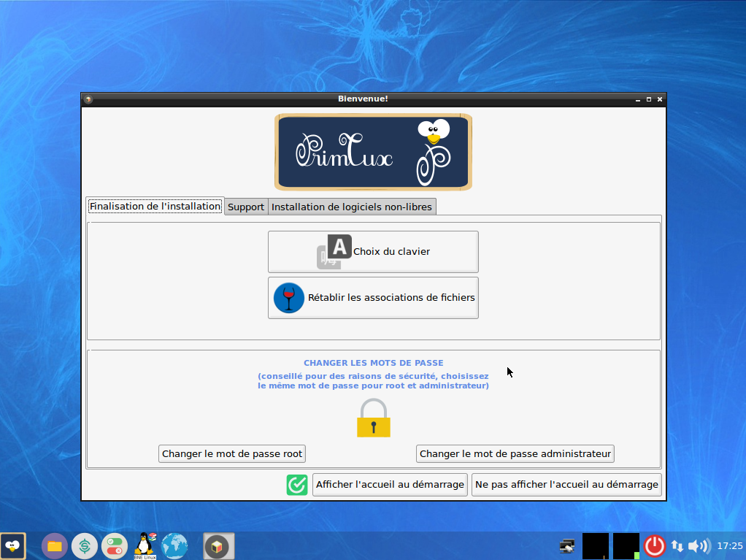

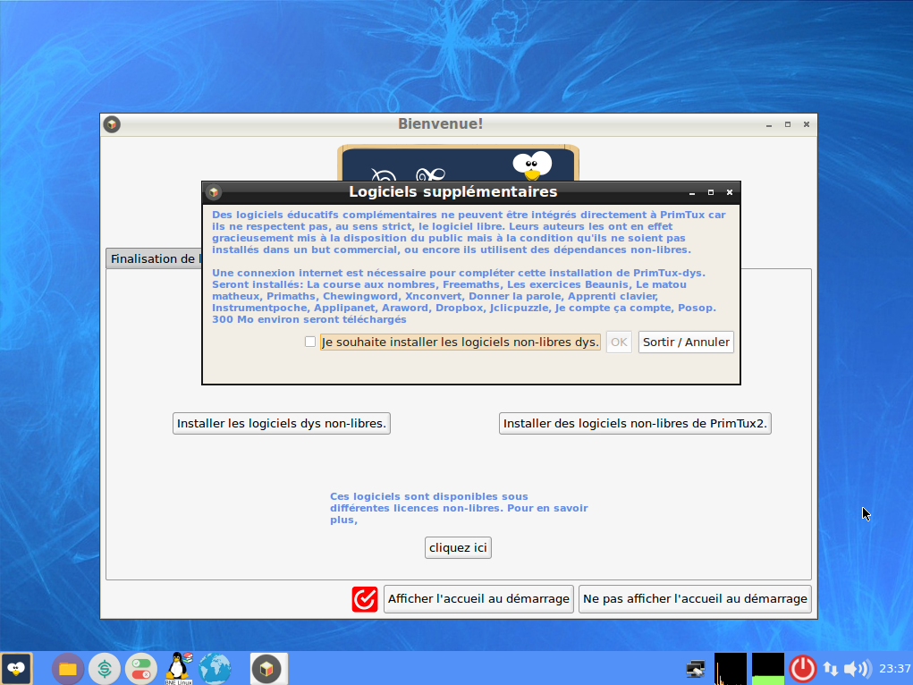

Environnement de bureau
- Openbox: gestionnaire de fenêtres léger, il gère leur contour, le menu principal et les barres d'outils.
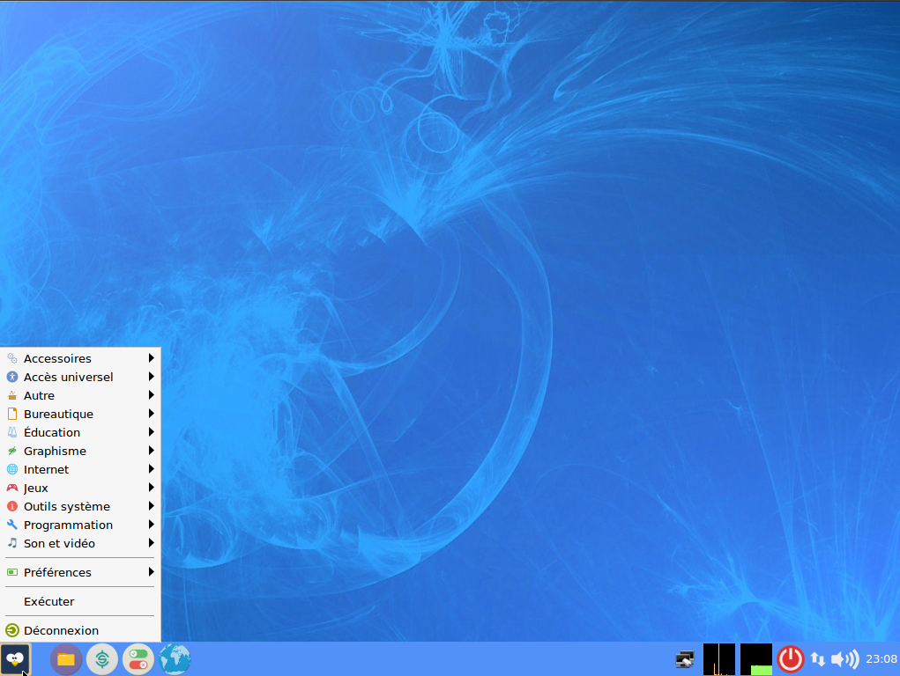
- Rox: permet de “punaiser ” des raccourcis sur le bureau dont il gère également l'arrière-plan.
- LightDM est le gestionnaire de connexion.
- LXPanel est utilisé comme réducteur des fenêtres d'applications, il est situé en bas sur le bureau. Il est personnalisable par un simple clic droit sur sa barre.
- PCManFM est le gestionnaire de fichiers. Grâce à son menu “applications” et à ses marque-pages, il permet d'accéder rapidement aux catégories et aux logiciels qui les composent. Il gère également l'accès au réseau, aux périphériques USB et aux disques internes (après indication du mot de passe).

Sources
Sources de PrimTux2-Dys

